
ГБДОУ НАО « Детский сад п. Хорей Вер»
Военно-патриотическая игра « Зарница»
Инструктор по ФК: Терентьева Алена
19.2.2025

Сценарий военно-патриотической игры, посвящённой Дню защитника отечества для детей подготовительной группы «Зарница»
Цель игры: формировать интерес к занятиям физической культурой.
Задачи:
Познакомить детей с военно-патриотической игрой «Зарница», закреплять знания детей о воинских специальностях, родах войск. Отрабатывать технику метания в вертикальную и горизонтальную цель, упражнять в ползании на животе, в прохождении полосы препятствий.
Развивать выносливость, скорость, меткость, быстроту реакции, координацию движений, мелкую моторику.
Воспитывать у детей чувство взаимовыручки, умение работать в команде, самостоятельность, дисциплину, чувство гордости за свою армию, желание быть похожими на сильных, смелых российских воинов.
Участники:
Дети подготовительной группы.
Атрибуты и оборудование:
Верёвки для выполнения задания “Проползи под колючей проволокой”,
Самолёты и шишки для выполнения задания “Сбей вражеский самолёт”,
Обручи, скамейка для выполнения задания “Марш бросок», мешочки с песком для метания на рубеже “Подбей танки”.
Атрибуты к игре «Кто быстрее намотает» для выполнения задания «Катушка связистов»
Ноутбук, аудиозаписи военного марша, военных песен.
План маршрута,
Пакет с секретными документами 1 шт.
Грамоты.
Предварительная работа:
Создание штаба по подготовке и проведению военно-спортивной игры "Зарница" с определением функций каждого члена штаба.
Планирование занятий на военную тематику, знакомство с художественными произведениями, разными родами войск.
Знакомство детей с военными специальностями через беседы –связисты, зенитчики, снайперы, саперы, разведчики. Отработка техники метания в цель, ползания на четвереньках, перешагивания через препятствия на занятиях по физическому развитию, разучивание комплекса общеразвивающих упражнений на тему “Мы военные”
Место проведения: спортзал детского сада – на каждом участке располагается одна станция, где находится организатор, объясняющий задание и контролирующий его выполнение.
Ход игры:
Звучит солдатский марш. Дети подготовительной группы под руководством командира отряда собираются на площадке перед главным штабом, выстраиваются по периметру.
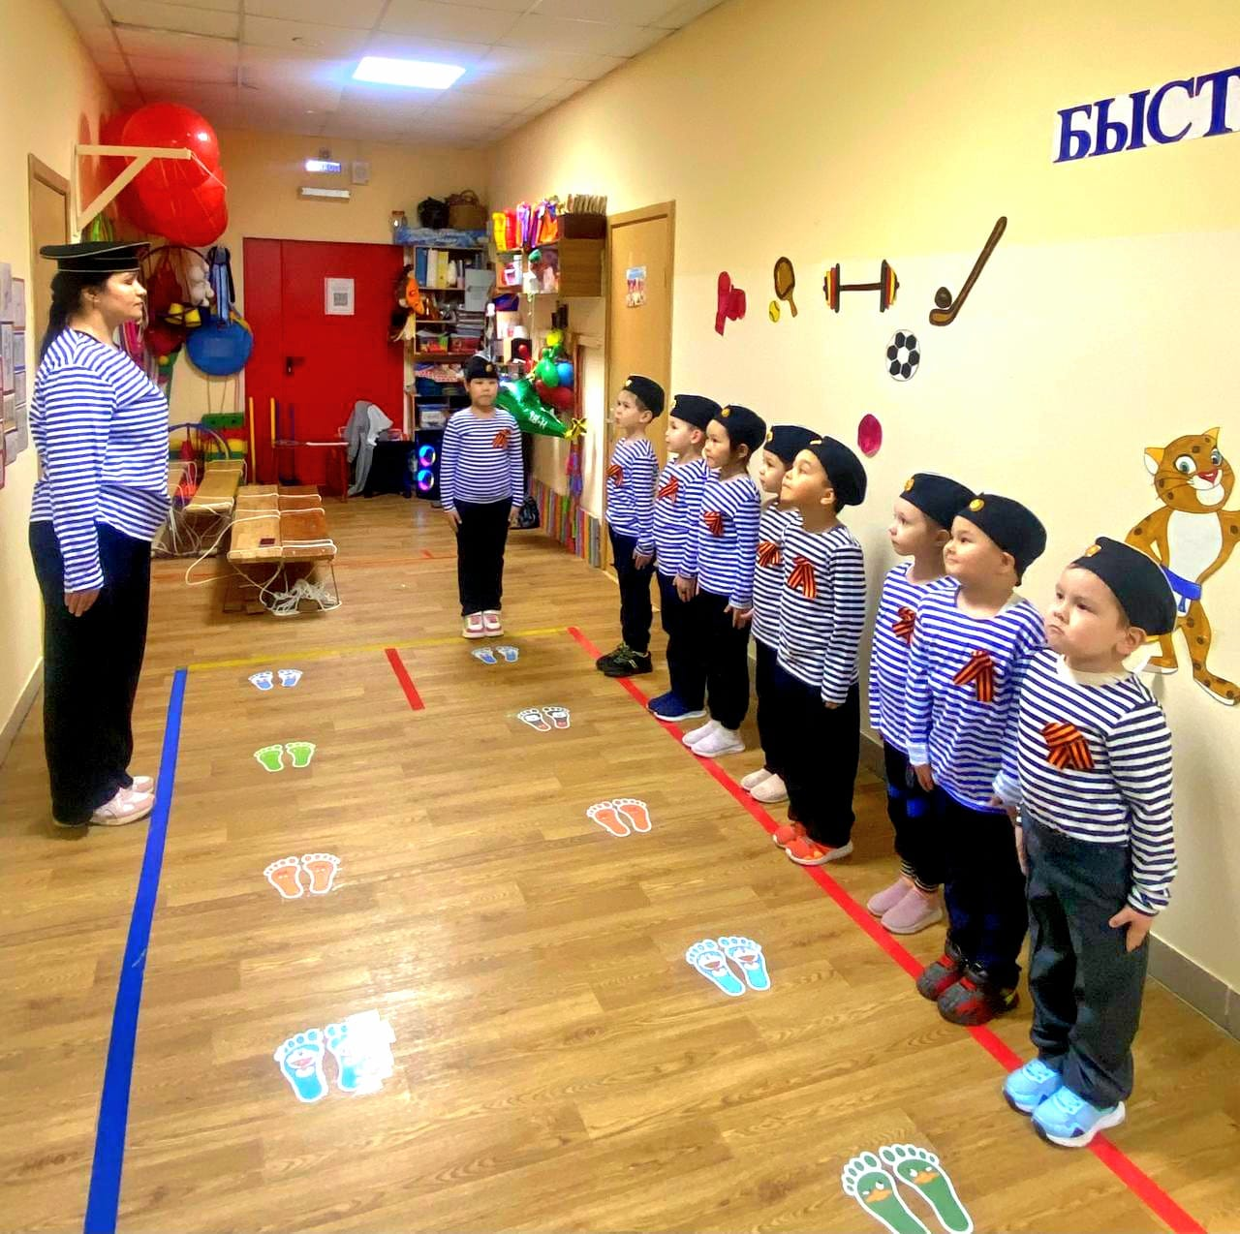
Инструктор по ФК: Здравие желаю, товарищи, бойцы!
Дети: Здравствуйте!
Инструктор по ФК: Сегодня мы проводим военно-патриотическую игру «Зарница», посвященную Дню защитника отечества, в связи с этим разрешите объявить в детском саду военное положение, считать детский сад военным гарнизоном, а детей – юными бойцами. Товарищи бойцы, в генеральном штабе произошло чрезвычайное происшествие: из сейфа были похищены очень важные документы. Ваша задача заключается в том, чтобы найти документы и доставить их в штаб. Это задание очень сложное, вам нужно будет преодолеть много препятствий. За успешное преодоление препятствий ваш отряд будет награжден. За каждое испытание вы будите получать баллы. Количество ранений уменьшит ваше количество заработанных баллов ровно на столько же. По наибольшему количеству баллов мы наградим грамотами - лучшего снайпера, лучшего связиста, лучшего разведчика, лучшего зенитчика по количеству очков, набранных на конкретной станции.
Вам потребуется мужество, отвага, смелость, решительность для достижения цели. Товарищи бойцы, к выполнению боевого задания готовы?
Дети: Готовы!
Инструктор по ФК: Командиру представить свой отряд
Командир отряда “Пограничники” делает шаг вперед:
– Наш отряд…
Все дети:
– Моряки
– Наш девиз:
– Моряки сильны отважны. Пусть пока малы- неважно!»
Рапорт сдал командир отряда: Канева Юлианна.
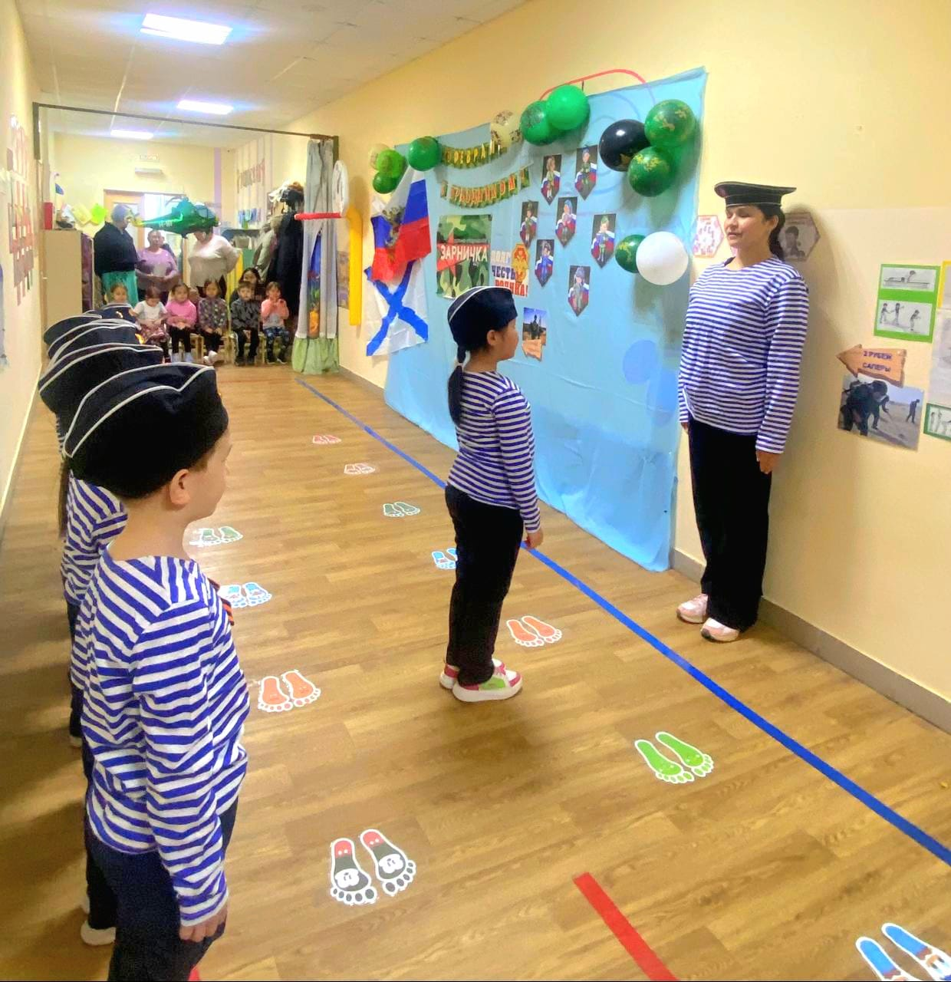
Инструктор по ФК:
Для выполнения этого задания вам необходимо будет пользоваться планом, где синим цветом обозначено место, откуда вы должны будете начать своё движение. Красными стрелками показан путь, по которому вам нужно передвигаться до конечного пункта, там вы и найдете пакет с документами. Когда вы найдёте документ, вам нужно будет собраться здесь и доложить о выполнении задания. Задание понятно?
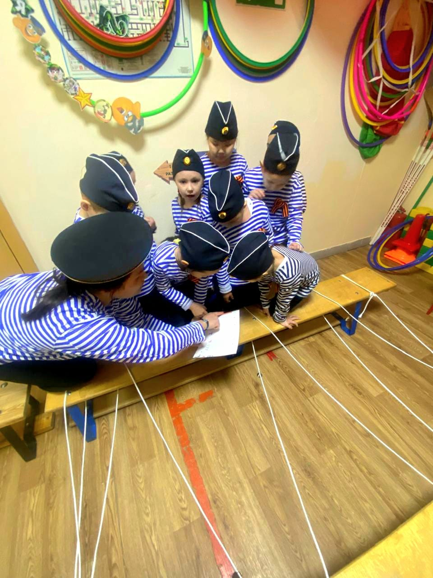
Инструктор по ФК: Отряду приступить к выполнению задания.
Командир подходит к генералу (инструктор по ФК) и берет план следования по индивидуальному маршруту своего отряда.
1. Контрольно-пропускной пункт (допуск к игре)
Командиру отряда выдается пакет с шифровкой – зашифрованный пароль (конверт с загадкой)
После расшифровки пароля (дети отгадывают загадку, ответ командир отряда называет генералу) командиру вручается маршрутный лист, где указаны названия станций, места их расположения и последовательность прохождения маршрута.
Пароль:
Это Солдат стреляет редко,
Да попадает метко….(снайпер)
Сразу после получения маршрутного листа команда начинают движение по станциям маршрута, двигаясь строем в колонне по одному.
Отряд группируется, знакомится с планом, находит то место, откуда нужно начать выполнение задания, начинают свой маршрут выполняя поочерёдно одно задание за другим. Командир отряда через фиксированное время подает сигнал, по которому дети переходят на другую станцию.
На каждой станции есть организатор, который объясняет суть задания, оценивает его выполнение и фиксирует результат в маршрутном листе.
1 Рубеж «Разведчики».
Задание (озвучивает ответственный за станцию): вы находитесь на рубеже «Пройди через колючую проволоку», вы должны проползти на четвереньках под колючей проволокой (натянуты веревки, на веревках колокольчики на протяжении нескольких метров) по другую сторону так, чтобы не задеть ее на протяжении всего пути. Дети выполняют задание поточно друг за другом по одному, как только один участник проходит путь, который надо преодолеть на животе к выполнению задания, приступает следующий игрок и так пока не прозвучит сигнал к переходу на следующую станцию.
Правила игры:
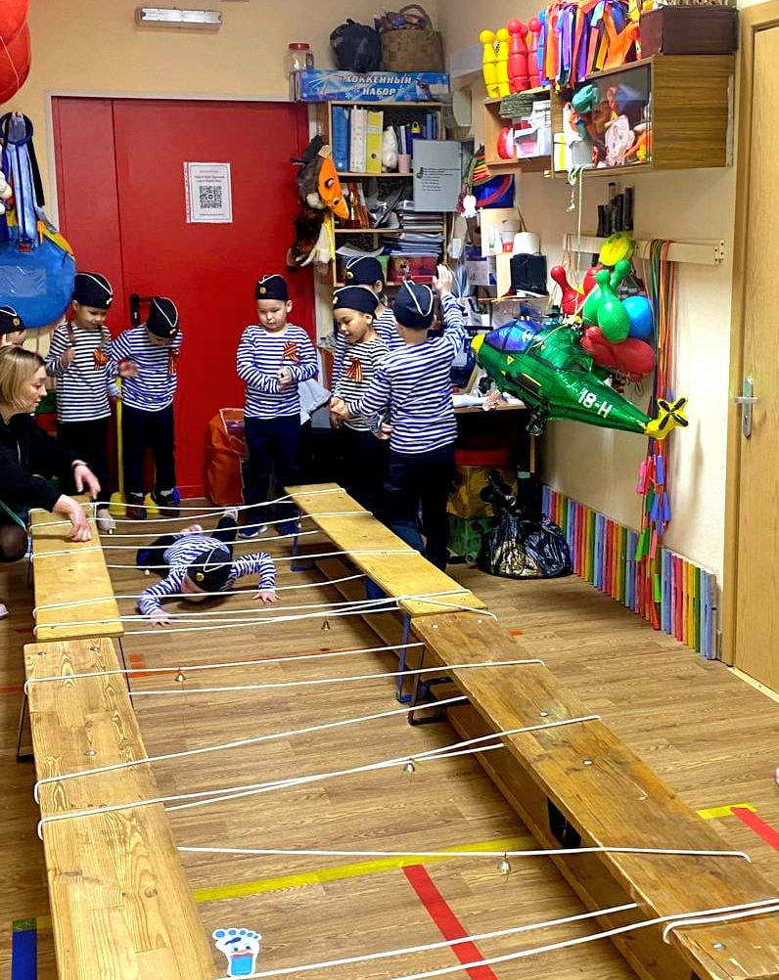
Если ребёнок задел “колючую проволоку”, он ранен. Количество ранений на данной станции фиксируется в таблице. Фиксируется время прохождения.
2 Рубеж «Саперы».
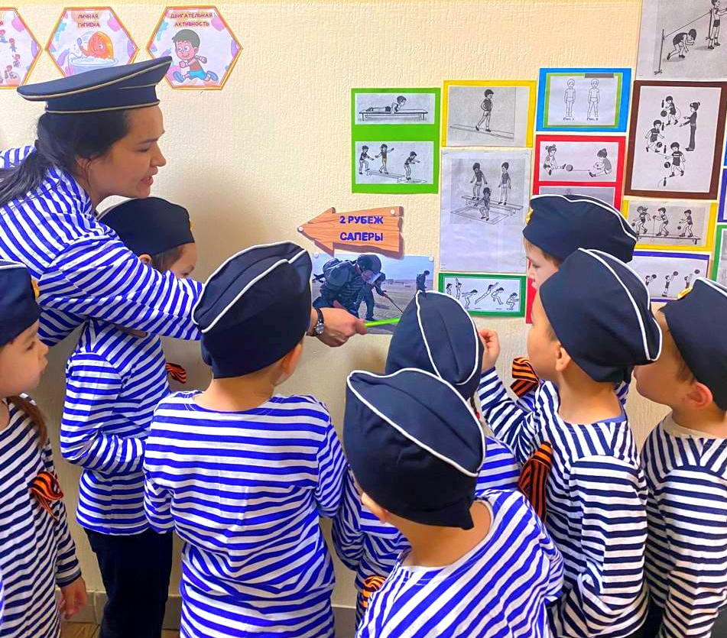
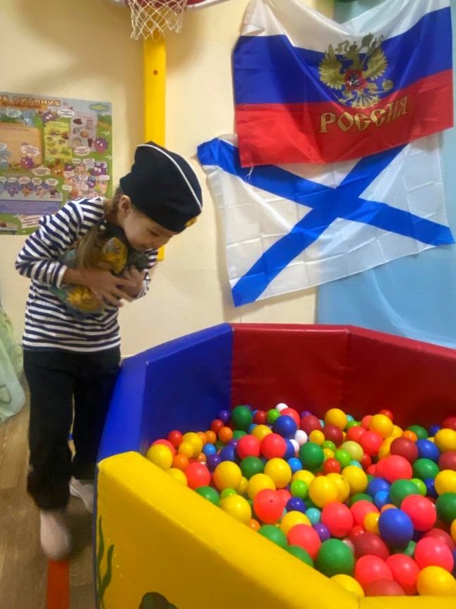
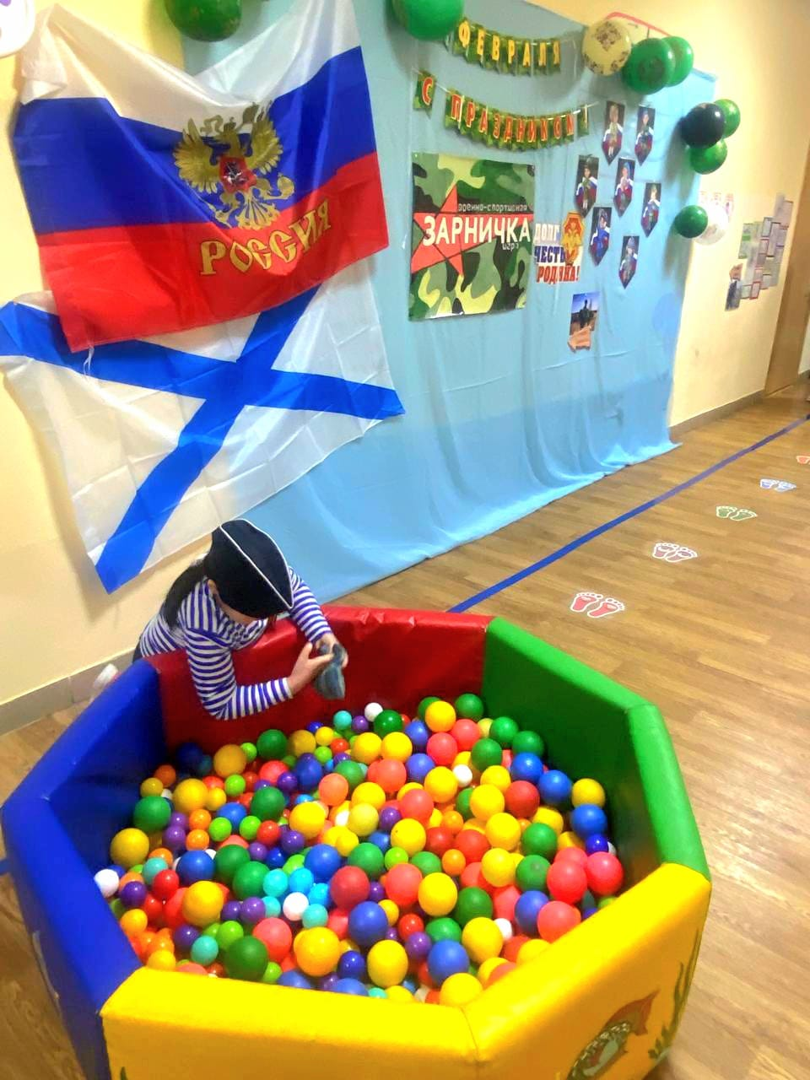
Задание: Вы находитесь на рубеже «Разминируй поле», вы должны найти в сухом бассейне как можно большее количество мин.
Правила игры: За каждую обезвреженную мину игрок получает 1 очко. Если мина упала из рук сапера, он ранен. Количество ранений на данной станции фиксируется в таблице. Количество заработанных очков на данной
станции фиксируется в таблице.
3 Рубеж «Связисты».
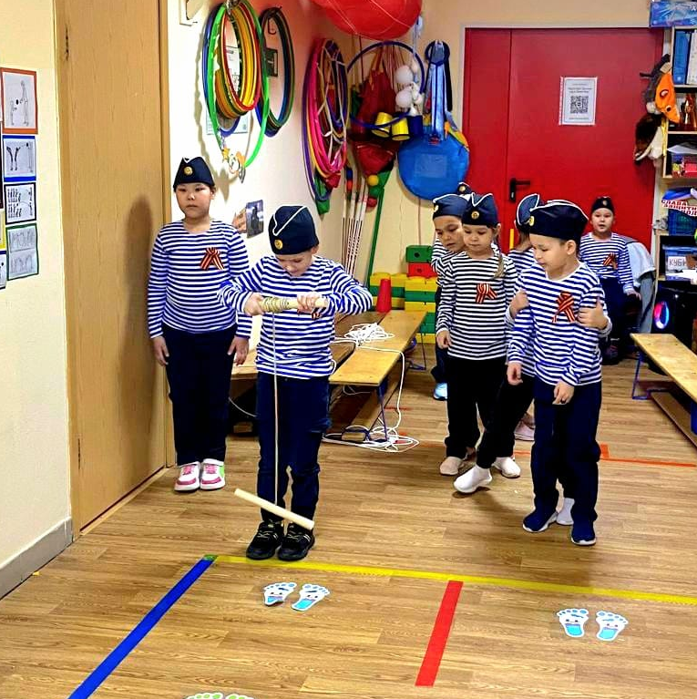
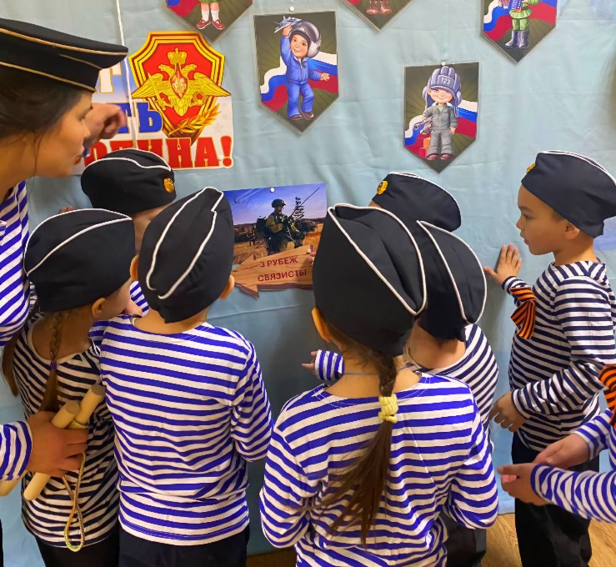
Задание: Вы находитесь на рубеже «Катушка связистов», все провода для связи размотались, вы должны как можно быстрее накрутить их обратно на катушки (используются пособия для спортивной игры «Моталочка»)
Правила игры: Фиксируется время в таблице. Ранений здесь нет.
Итог: Засекаем время наматывания моталки каждым участником.

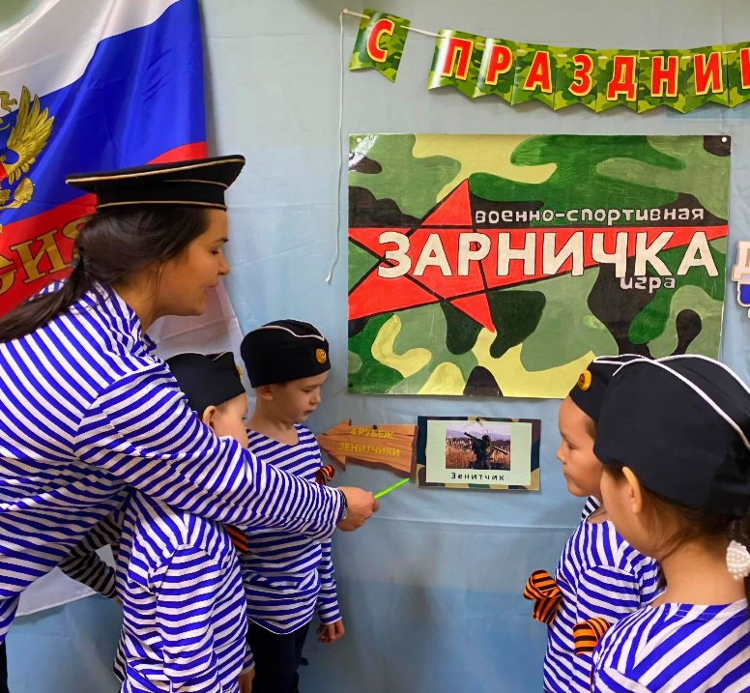
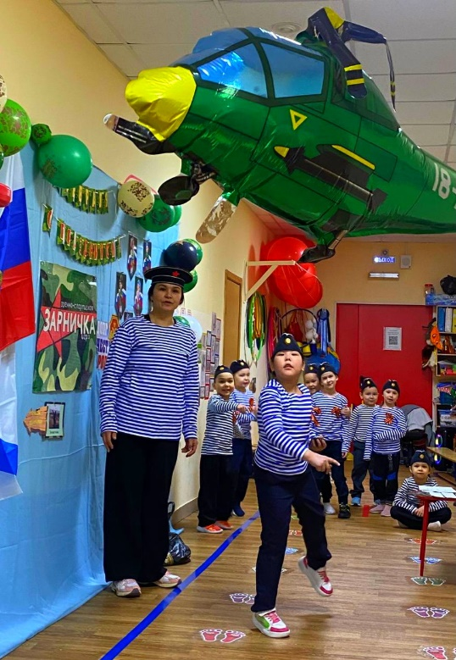
4 Рубеж «Зенитчики».

Снаряды –шишки еловые, самолеты подвешены на ветках дерева чуть выше уровня среднего роста детей.
Задание: Вы находитесь на рубеже «Сбей вражеский вертолет», вы должны подбить вертолет противника по моей команде «Приготовились, бросили!», каждому выдается 10 снарядов.
Правила игры: Записываем количество подбитых самолетов, и так пока не закончатся снаряды. Нельзя переступать черту, иначе можешь “взорваться” вместе с вертолетом, тот кто переступил черту ранен. Количество заработанных очков и ранений на данной станции фиксируется в таблице.
Итог: столько баллов сколько подбитых самолетов + ранения.
5 Рубеж «Снайперы».
Задание: Вы находитесь на рубеже «Подбей вражеские машины с боеприпасами», вы должны подбить машины противника по моей команде «Приготовились, бросили!», (мешочки с песком).
Нельзя переступать черту, иначе можешь “взорваться” вместе с грузовиком.
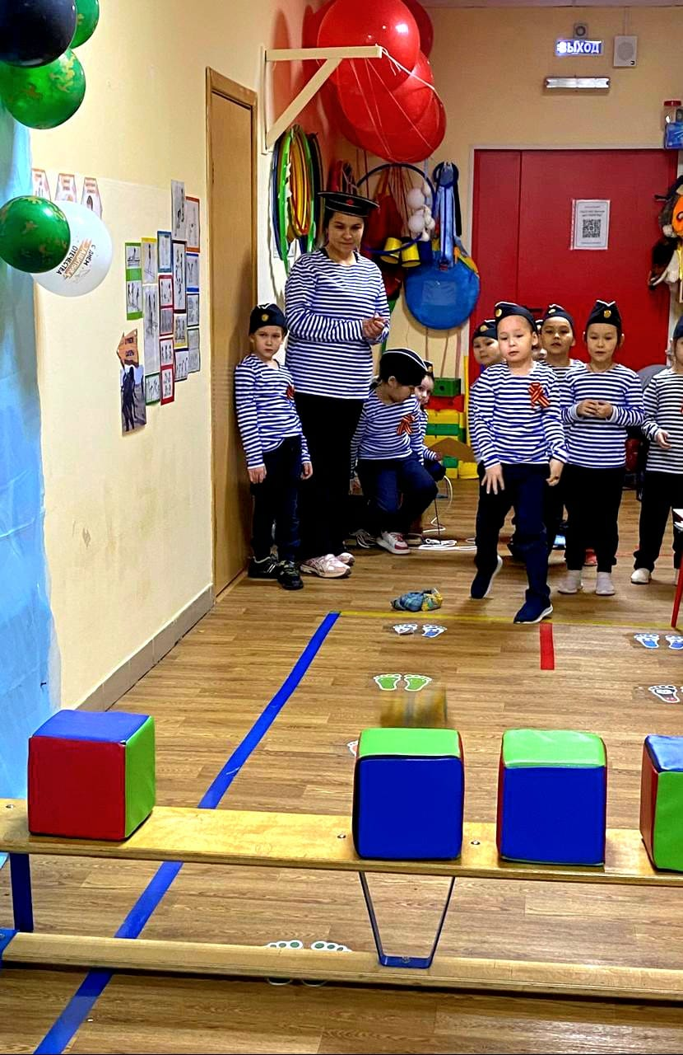
Правила игры: за каждую подбитую машину игрок получает 1 очко. Тот, кто переступил черту ранен, медсестры его перевязывают. Количество ранений на данной станции фиксируется в таблице.
Итог: столько баллов сколько раз были подбиты машины минус ранения.

6. Станция «Марш бросок».
Задание: Пройти по мосту, кочкам, через болото (обручи 6 шт.). Двигаться строго по кочкам (обручам). Бег змейкой. Кувырок на мате. Дети движутся поточно друг за другом, соблюдая интервал.
Правила игры: кто наступил мимо кочки (обруча) ранен. Количество ранений на данной станции фиксируется в таблице. Засчитываем время.

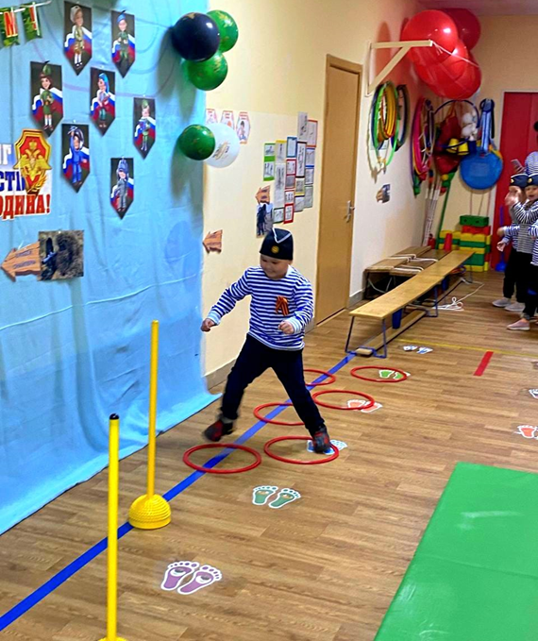

Ориентирование.
В заключении проверяющий выполнение задания на той станции, где финишировал отряд, предлагает детям найти пакет с секретными документами и дает лист-подсказку (например, встаньте лицом к горке, пройдите два шага вперед, пять шагов вправо и т.д.), командир отряда выполняет, т.о. находят метку под которой спрятаны документы. Отряд после нахождения документов строем движется к главному штабу.
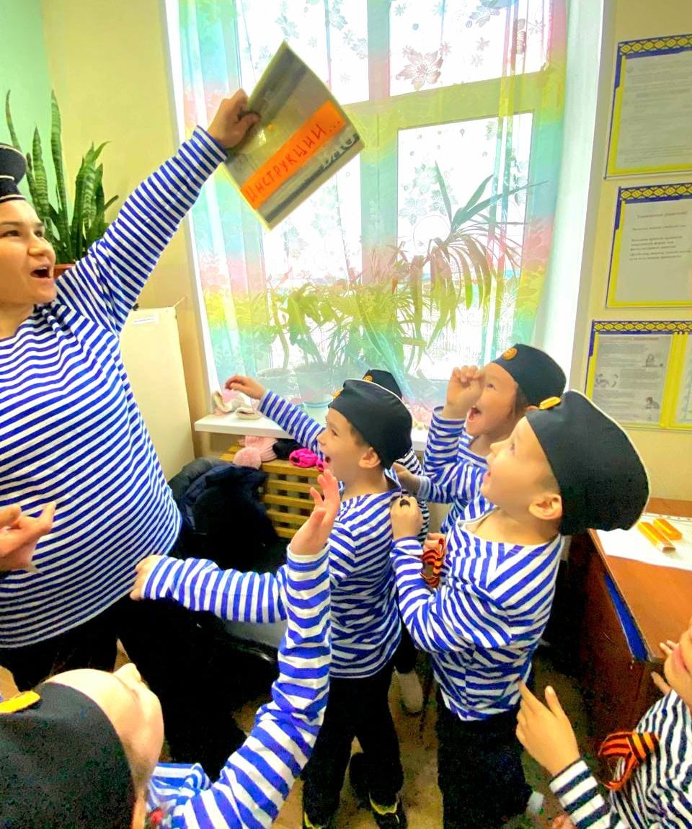
Инструктор по ФК: Отряд, равняйсь, смирно! Командиру отряда доложить о выполнении задания.
Командир отряда «Пограничники» маршевым шагом подходит к генералу и докладывает:
Товарищ генерал! Отряд «Моряков» задание выполнил! Командир отряда Канева Юлианна.
Командир вручает генералу “документ”.
Командир отряда «Моряков» становится в строй.
Инструктор по ФК: Товарищи бойцы! Вы отлично справились с моим заданием. Все документы доставлены в штаб.
Пришло время награждения отряда.
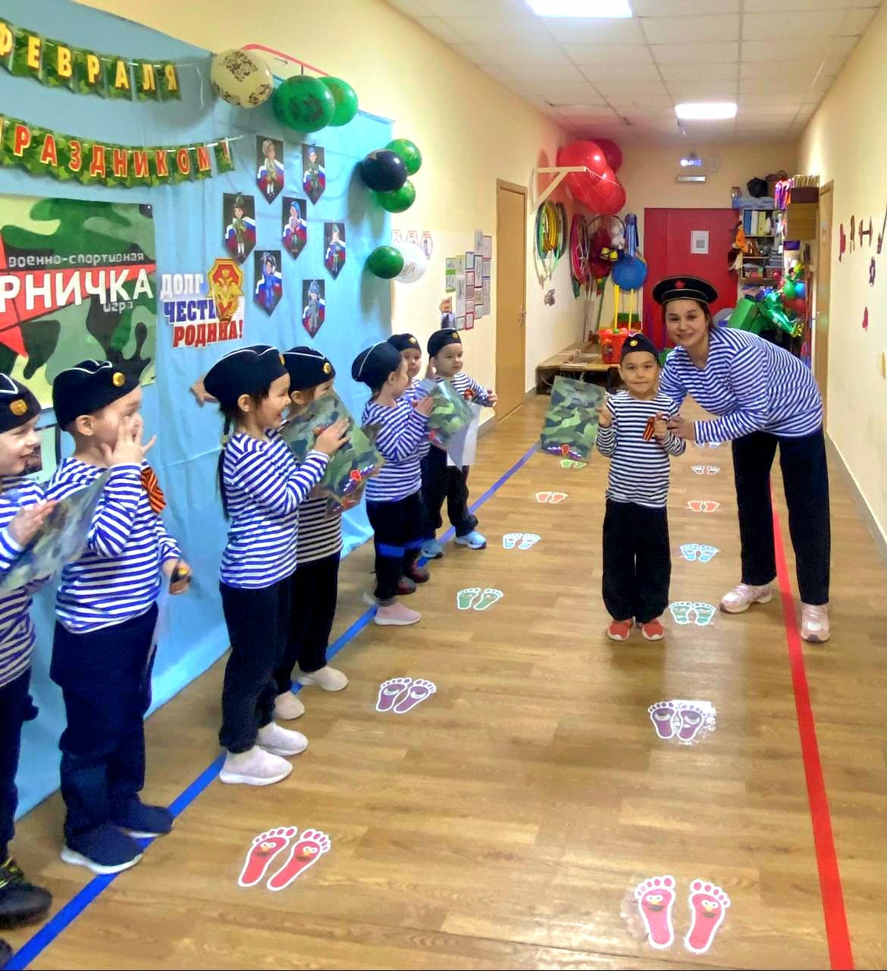
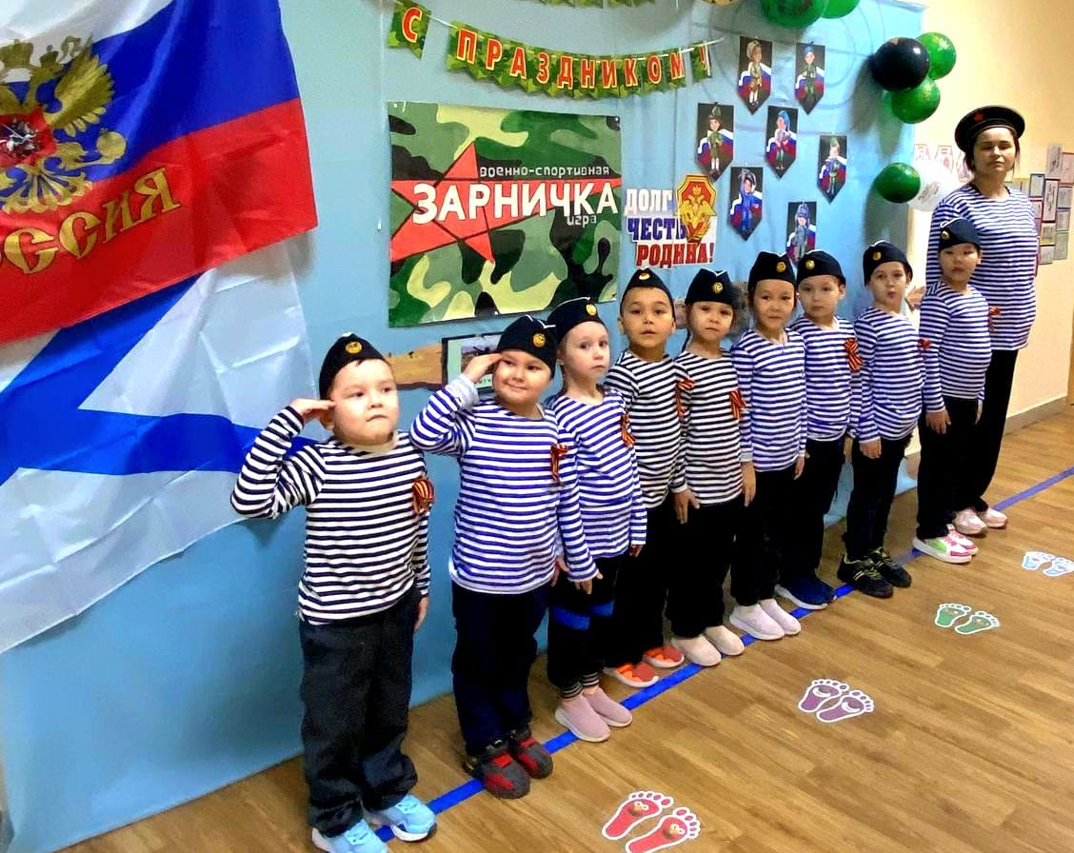
Инструктор по ФК: Молодцы, ребята! Хочу выразить вам свою
благодарность за участие в сегодняшней игре и наградить вас за мужество, отвагу, смелость и решительность.
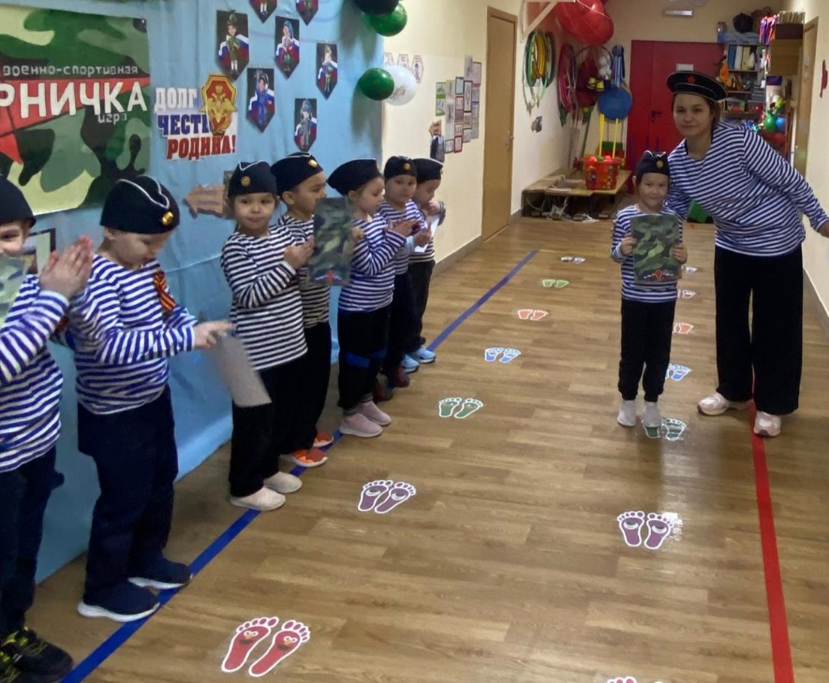
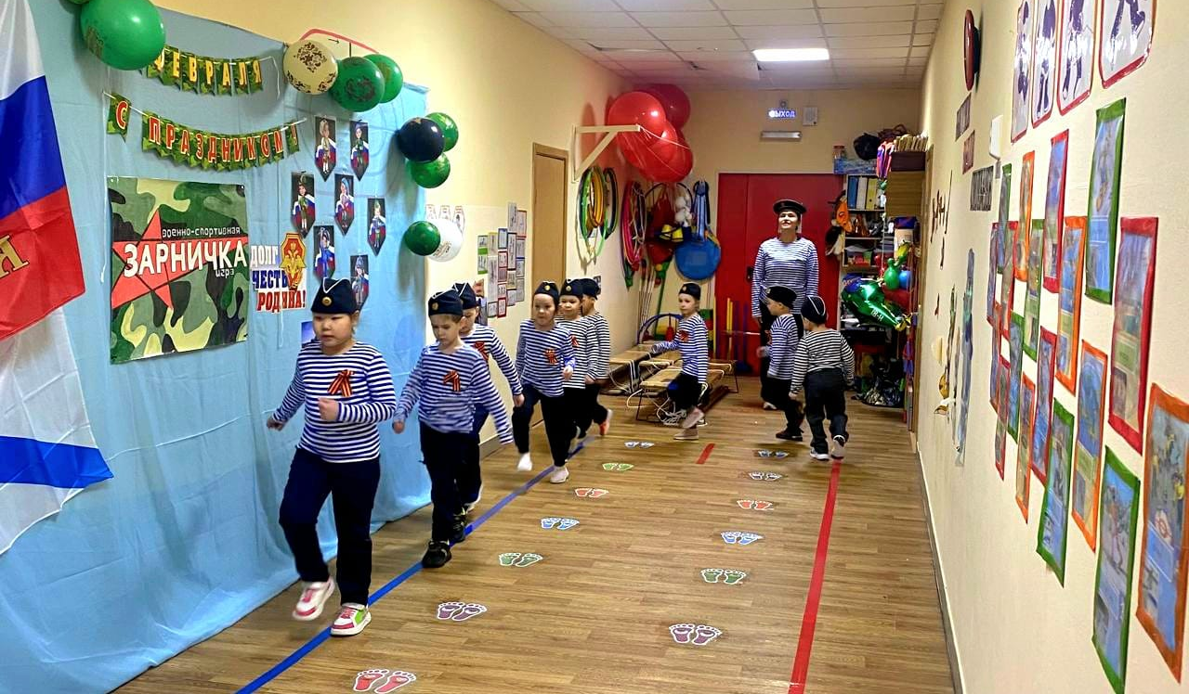
Под маршевую музыку дети строем уходят с праздника.

